Unit 1: Word Match
Write the words under each picture.
כיתבו את המילים מתחת לתמונות המתאימות.

grade ● English ● e-mail ● name ● boy ● girl
computer ● telephone

שם
אנגלית

………
………
name
………

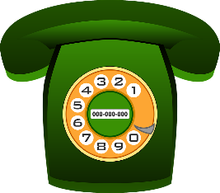

כיתה

………
………
………




………
………

